1.งอตัวข้างหน้า
วัตถุประสงค์ วัดความอ่อนตัว
อุปกรณ์
1. ม้าวัดความอ่อนตัว
2. เสื่อ 1 ผืน
วิธีการทดสอบ ให้ผู้รับการทดสอบนั่งเหยียดขาตรง สอดเท้าเข้าใต้ไม้วัด โดยเท้าตั้งฉากกับพื้นและชิดกันฝ่าเท้าจรดแนบกับที่ยันเท้า เหยียดแขนตรงขนานกับพื้นแล้วค่อย ๆ ก้มตัวไปข้างหน้า ให้มืออยู่บนม้าวัดจนไม่สามารถก้มตัวได้ต่อไปให้ปลายมือเสมอกันและรักษาระยะทางไว้ได้นาน 2 วินาทีขึ้นไป อ่านระยะจากจุด "0" ถึงปลายมือ(ห้ามโยกตัวหรืองอตัวแรงๆ)ดังภาพ
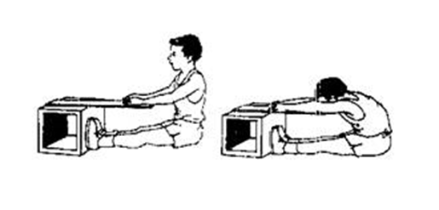

การบันทึก บันทึกระยะเป็นเซนติเมตร ถ้าเหยียดจนปลายมือเลยปลายเท้าบันทึกค่าเป็นบวก ถ้าไม่ถึงปลายเท้าค่าเป็นลบ ใช้ค่าที่ดีกว่าในการประลอง 2 ครั้ง

2. วิ่งเก็บของ
วัตถุประสงค์ วัดความคล่องตัว
อุปกรณ์
1. นาฬิกาจับเวลา
2. ทางวิ่งเรียบระหว่างเส้นขนาน 2 เส้น ห่างกัน 10 เมตร ชิดด้านนอกของเส้นทั้งสองมีวงกลมขนาดเส้นผ่าศูนย์กลาง 50 ซม. ถัดออกไป จากเส้นเริ่ม ควรมีทางวิ่งให้วิ่งต่อไปอีกอย่างน้อย 3 เมตร
3. ท่อนไม้ 2 ท่อน ขนาด 5 x 5 x 10 ซม.
วิธีการทดสอบ วางไม้สองท่อนไว้กลางวงที่อยู่ชิดเส้นตรงข้ามเส้นเริ่ม ผู้รับการทดสอบยืนให้เท้าข้างหนึ่งชิดเส้นเริ่ม เมื่อพร้อมแล้วผู้ปล่อยตัวสั่ง "ไป"
ให้ผู้รับการทดสอบวิ่งไปหยิบท่อนไม้ในวงกลม 1 ท่อน วิ่งกลับมาวางในวงกลมหลังเส้นเริ่ม แล้วกลับตัววิ่งไปหยิบท่อนไม้อีกท่อนหนึ่งวิ่งกลับมาวางไว้ในวงกลมหลังเส้นเริ่มแล้ววิ่งเลยไป ห้ามโยนท่อนไม้ ถ้าวางไม่เข้าในวงต้องเริ่มต้นใหม่
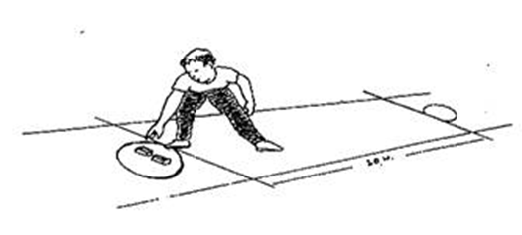

การบันทึก บันทึกเวลาตั้งแต่ "ไป" จนถึงวางท่อนไม้ท่อนที่ 2 ลงและบันทึกเวลาให้ละเอียดถึงทศนิยมอันดับแรกของวินาทีให้ประลอง 2 ครั้งใช้ผลของครั้งที่เวลาดีที่สุด

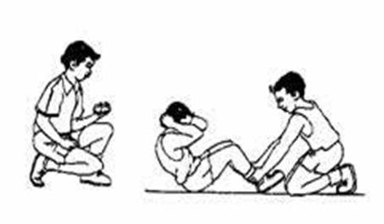
3. ลุก - นั่ง 30 วินาที
วัตถุประสงค์ วัดความแข็งแรงและทนทานของกล้ามเนื้อท้อง
อุปกรณ์
1. นาฬิกาจับเวลา 1 เรือน
2. เบาะยืดหยุ่นหรือที่นอนบาง ๆ 1 ผืน
วิธีการทดสอบ จัดผู้รับการทดสอบเป็นคู่ ให้ผู้รับการทดสอบคนแรกนอนหงายบนเบาะเข่างอตั้งเป็นมุมฉาก เท้าแยกห่างกันประมาณ 30 องศาประสานนิ้วมือรองท้ายทอยไว้ ผู้ทดสอบคนที่ 2 คุกเข่าที่ปลายเท้าของผู้ทดสอบ(หันหน้าเข้าหากัน)มือทั้งสองกำและกดข้อเท้าของผู้รับการทดสอบไว้ให้หลังติดพื้นเมื่อผู้ให้สัญญาณบอก "เริ่มต้น" พร้อมกับจับเวลา ผู้รับการทดสอบลุกขึ้นนั่งให้ศอกทั้งสองแตะเข่าทั้งสองแล้วกลับนอนลงในท่าเดิมจนนิ้วมือจรดเบาะจึงกลับลุกขึ้นนั่งใหม่ ทำเช่นนี้ติดต่อไปอย่างรวดเร็วจนครบ 30วินาที(ดังภาพ)

การบันทึก บันทึกจำนวนครั้งที่ทำถูกต้องใน 30 วินาที
ข้อควรระวัง นิ้วมือต้องประสานที่ท้ายทอยตลอดเวลา เข่างอเป็นมุมฉากในขณะที่นอนลงหลังจากลุกนั่งแล้ว หลังและคอต้องกลับไปอยู่ที่ตั้งต้น และห้ามเด้งตัวขึ้นโดยใช้ข้อศอกดันพื้น

4. วิ่งเร็ว 50 เมตร
วัตถุประสงค์ วัดความเร็ว
อุปกรณ์ 1. นาฬิกาจับเวลา 1 เรือน
2. ลู่วิ่ง 50 เมตร มีเส้นเริ่มและเส้นชัย
3. ธงปล่อยตัวสีแดง
เจ้าหน้าที่ ผู้ปล่อยตัว 1 คน, ผู้จับเวลา 1 คน, ผู้บันทึก 1 คน
วิธีการทดสอบ เมื่อผู้ปล่อยให้สัญญาณ"เข้าที่"ให้ผู้รับการทดสอบยืนให้ปลายเท้าข้างใดข้างหนึ่งชิดเส้นเริ่มก้มตัวเล็กน้อยในท่าเตรียมวิ่ง(ไม่ต้องย่อตัวเข้าที่เหมือนการแข่งขันวิ่งระยะสั้น)เมื่อได้ยินสัญญาณปล่อยตัวให้ออกวิ่งเต็มที่ จนผ่านเส้นชัย

การบันทึก ผู้จับเวลา 1 คนบันทึกเวลาให้ละเอียดถึงทศนิยมอันดับแรกของวินาที
หมายเหตุ การวิ่งเร็วสามารถทำการทดสอบได้มากกว่า 1 คน จะทำให้เกิดการแข่งขัน จะได้เวลาที่ดีขึ้นกว่าการวิ่งทีละคน

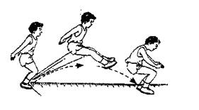
5. ยืนกระโดดไกล
วัตถุประสงค์ วัดความแข็งแรงและพลังกล้ามเนื้อขาและสะโพก
อุปกรณ์
1. แผ่นยางยืนกระโดดไกลและเบาะรอง
2. ไม้วัด
3. กระบะใส่ผงปูนขาว
เจ้าหน้าที่ ผู้วัดระยะ 1 คน,ผู้บันทึก 1 คน,ผู้จัดท่า 1 คน
วิธีการทดสอบ ให้ผู้รับการทดสอบเหยียบผงปูนขาวด้วยส้นเท้า แล้วยืนปลายเท้าทั้งสองชิดด้านหลังของเส้นเริ่มบนแผ่นยางหรือบนพื้นดินที่เรียบไม่ลื่น เหวี่ยงแขนไปข้างหน้าอย่างแรงพร้อมกับกระโดดด้วยเท้าทั้งสองข้างไปข้างหน้าให้ไกลที่สุด ใช้ไม้วัดทาบตั้งฉากกับเส้นเริ่มและขนานกับขีดบอกระยะวัดจนถึงรอบส้นเท้าที่ใกล้เส้นเริ่มต้นมากที่สุด อ่านระยะจากขีดบอกระยะ กรณีผู้รับการทดสอบเสียหลักหงายหลัง ก้นหรือมือแตะพื้นให้ประลองใหม่ (ดังภาพ)

การบันทึก บันทึกระยะทางเป็นเซนติเมตร เอาระยะที่ไกลกว่า จากการประลอง 2 ครั้ง

